M1:
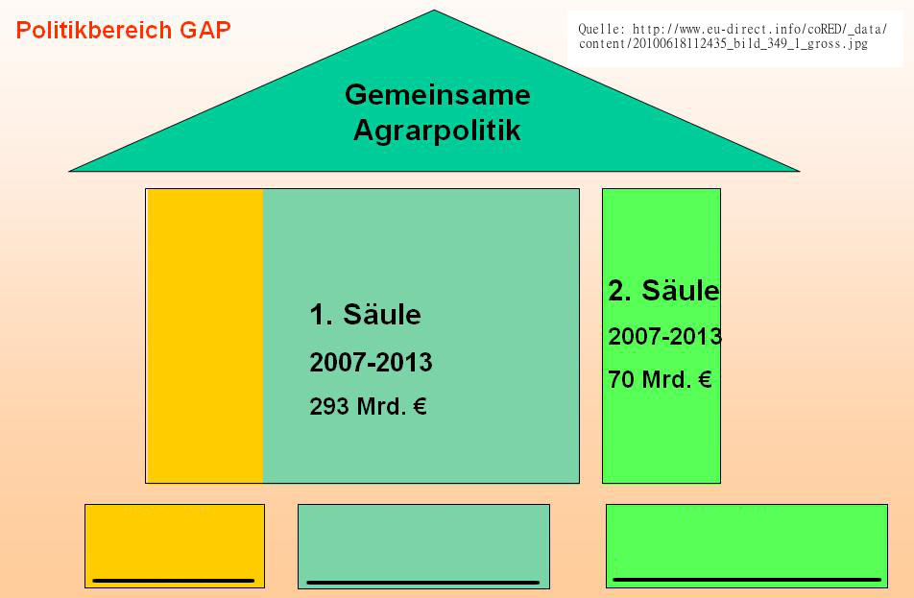

M1:
Name: Politikbereich GAP
Art: andere Bilder
Quelle: europe direct Steinfurt (Hrsg.) (o.J.): Politikbereich GAP. http://www.eu-direct.info/coRED/_data/content/20100618112435_bild_349_1_gross.jpg (Zugriff: 2015-03-27).

